AR로 여행지 포토존을 안내하는 앱을 만드는 프로젝트입니다.

1. 해당 포토존의 사물 최소 조건 인식을 통해 포토존 안내하는 방법

2. 가운데 사물을 인식해 그 기준으로 위치를 안내하는 방법

두 방법 중 고민 중에 있습니다.

이 때 image segmentation 기법을 이용해 데이터 매칭을 하여 진행하려 합니다.

해시태그로 #포토존 AND #여행 단어가 들어간 게시물 추출 가능할까요?(가능성)

데이터 입력 (SNS 사진)

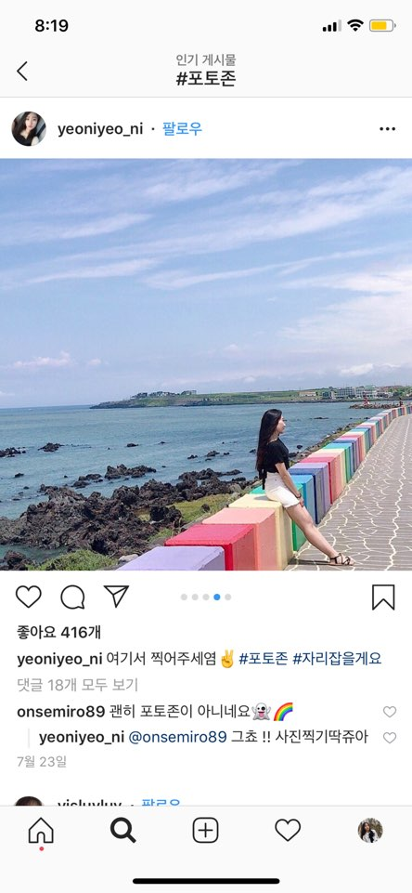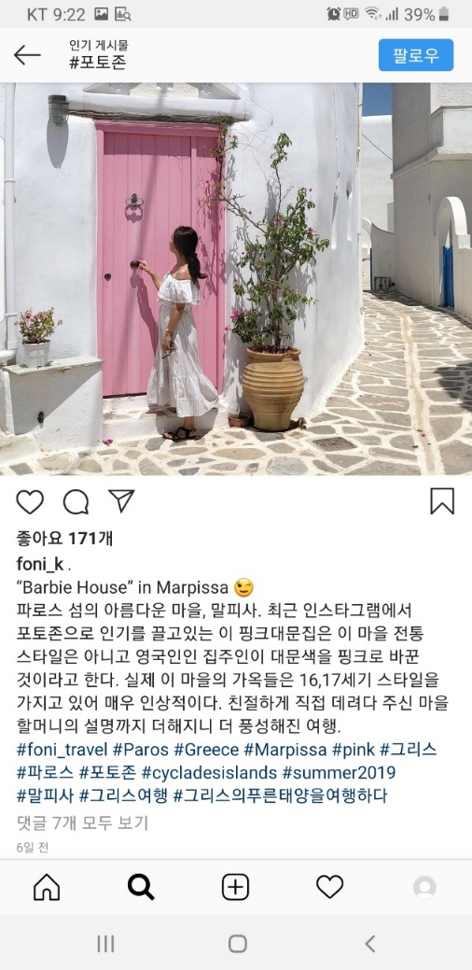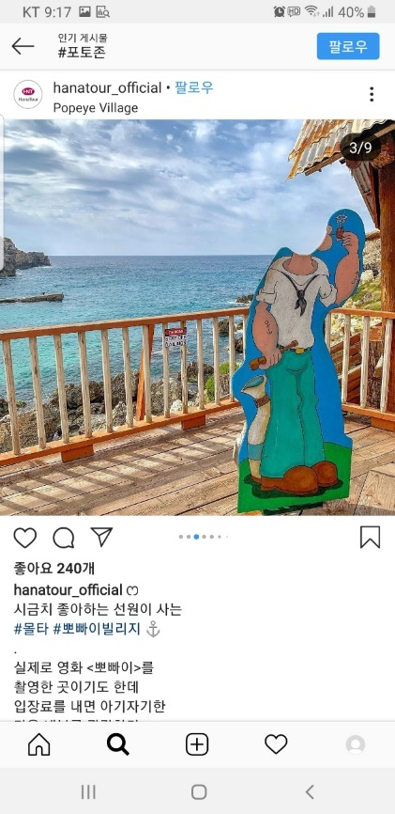

비슷한 기술로, 구글 렌즈의 분류와 발견 기술을 이용해 이 이미지들의 사물 데이터를 뽑는 작업을 수행할 수 있을까요? (혹은 GOOGLE VISION API) (가능성)

<https://cloud.google.com/vision/>

또한 사물의 크기도 비교하여 사진 구도를 추천해줄 수 있나요? (가능성)

*구글 렌즈의 네 가지 기술

1. **분류, Classification**

: 이미지를 봤을 때 이미지 내 여러 개의 사물을 분류해내는 기술.

1. **발견, Detection**

: 이미지에서 이미지 내 위치를 파악해 정보를 포함한다.

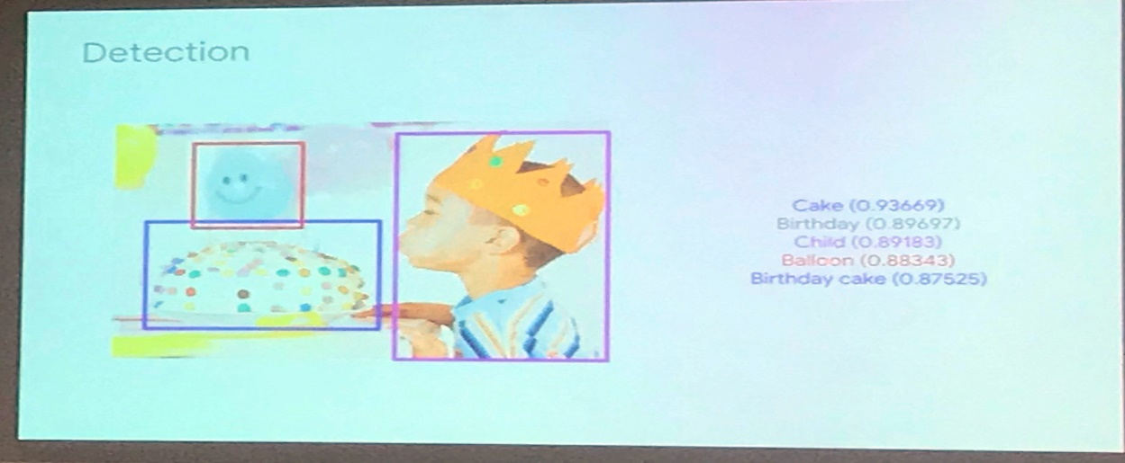

분류와 발견의 사례, 이미지에 이름을 붙인 것이 분류, 이미지 위치를 파악한 것이 발견.

또한 임베딩으로 정확성을 높일 수 있을까요?

1. **임베딩, Embeddings**

: 각 이미지를 봤을 때 머신 러닝으로 만들어 놓은 벡터값과 비교하는 것.

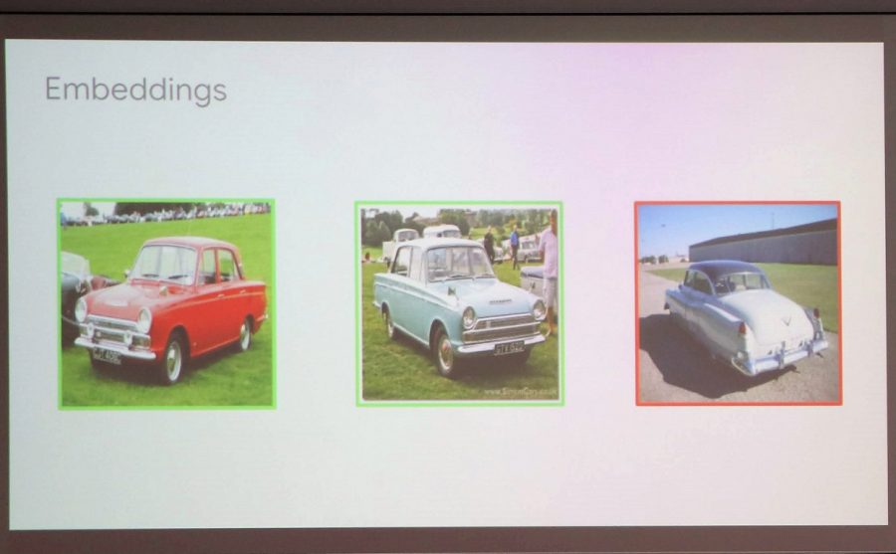

예를 들어, 벡터값 비교를 통해 비슷해 보이는 세 차 중 왼쪽의 두 개가 같은 차임을 인지했다. (제공=구글)

**II AR의 구성요소**

1. **tracking(추적)**
   1. 사용자의 움직임, 즉 화면의 이동이 추적 가능함.

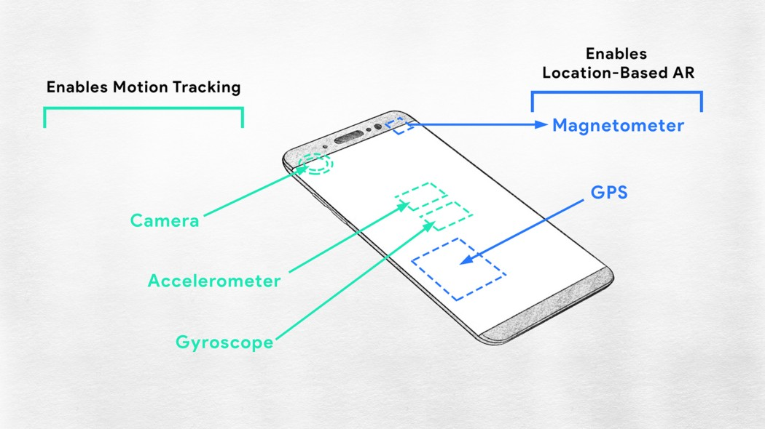

* + - * 1. 위의 그림 Figure 1. tracking 요소

1. 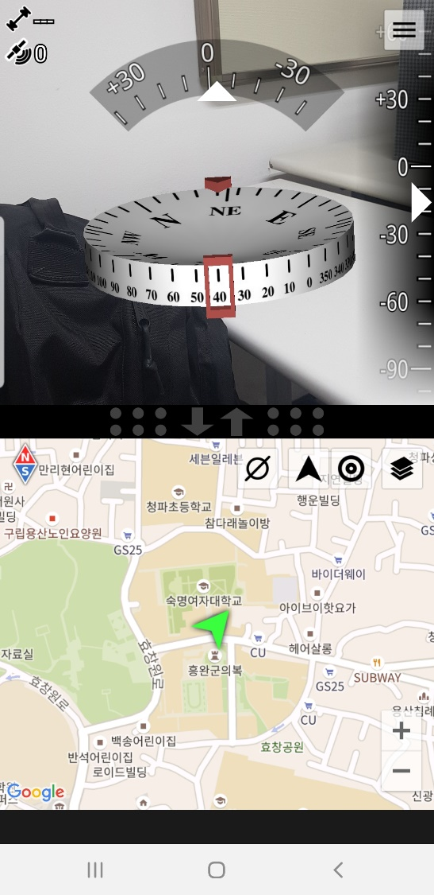앱 이름: AR Compass

이 앱은 카메라의 방향(동서남북과 위아래) 지표를 알려줍니다. 이 앱은 위의 AR TRACKING 기술을 이용했다고 할 수 있나요? 혹은 GPS를 이용한 건가요?

이 기술을 통해 정확한 사진 찍을 때의 구도를 사용자에게 알려줄 수 있을까요? (가능성)

실현가능성에 대한 교수님의 의견을 듣고 싶습니다. 감사합니다.